项目概述
1.1项目名称

花满楼网上鲜花店项目规划方案

1.2 项目背景

随着互联网技术的飞速发展，互联网已经走进了千家万户，网上交易的成熟性以及交易的安全性不断增加，使得电子商务飞速发展。特别是最经几年兴起的同城电子商务更具有可靠性。然而山西鲜花业的营销方式仍然传统落后，独立分散。龙城花都鲜花店为了突破时空限制，解决相隔两地的亲人、恋人在生日、节日期间的鲜花、蛋糕、礼品的赠送，降低交易成本，节省客户订购、支付和配送的时间，方便客户购买，以及挖掘鲜花的附加值，如鲜花与蛋糕、鲜花与礼品等，扩大销售规模及增加盈利点，决定介入电子商务网上销售市场，以突破传统销售方式，充分利用互联网，建立一个同城网上鲜花销售系统，利用互联网在线支付平台进行交易，实现网营销与传统营销双通道同时运行的新型鲜花营销模式。

1.3 项目内容

网上花店采用现有的各种网络技术，构建一个具有鲜花、蛋糕、巧克力、礼品等商品多级查询、选择、订购的网上销售系统，为客户提供方便、快捷、安全的网上购物环境

1.4 项目的收益

建设网上花店将取得以下几方面的收益：

①.网上销售带来的业务量的增加：预计从网站运营起一年内花店销售收入增长10%，三年内销售收入增长100%。

②.网上销售带来的成本节约：预计鲜花销售成本可以减少20%～30%。
2.1企业业务分析
2.1.1 行业特点

花满楼鲜花店属于花卉经营行业，花卉业被誉为“朝阳产业”。近10年多来，世界花卉业以年平均25%的速度增长，远远超过世界经济发展的平均速度，鲜花的利润高、市场大，是世界上最具有活力的产业之一。中国花卉起步于20世纪80年代初期，经过20年的恢复和发展，取得了长足的进步。我国鲜花销售额2003年为40.9063亿人民币，到2009年达到500亿，增长迅速。虽然鲜花销售额迅速增长，但电子商务在其中所占的份额还不到10%，处于起步阶段。国内绝大多数鲜花销售公司还处于传统营销阶段，特别是整个浙江省，以杭州为例，鲜花的网上销售屈指可数，且欠缺专门的管理，所以山西的鲜花网上销售蕴含着巨大的商机。
2.1.2 企业简介

花满楼鲜花店主要是一家鲜花零售店，主要销售各种鲜花、绿色植物和各种鲜花附属产品（如花篮、水晶土、养料、鲜花包装纸），同时经营鲜花包装、快递、各种节日礼品、蛋糕、巧克力、饰品等项目，地址靠近学校与休闲娱乐中心，有稳定的货源供应。
2.1.3 存在的问题

①.鲜花的零售利润可达50%～80%，十分可观。但是由于鲜花很容易枯萎，所以他的损耗相当大，现在进货的数量和品种主要凭经验，难免会出现进货和销售之间的偏差。这使得鲜花的损耗居高不下，这是经营成本高的主要原因。

②.鲜花店受地域的影响，距离远的客户由于选购不便，加之花满楼知名度不高，难以吸引他们光临。由于花店销售规模有限，发展遇到瓶颈。

③.顾客缺乏一定的鲜花选购知识，难以用专业性的眼光去向客户解释鲜花的特点
2.1.4 企业电子商务需求

为了解决上述问题，网上鲜花店，实现网络营销与传统营销双通道同时运行的新型鲜花营销模式。开办网上花店的需求建议如下：

①.将现有的估计鲜花需求数量和品种，先进货后销售的流程，改为根据客户的订单按需求进货，减少进货与销售之间的偏差，降低鲜花的损耗，减低经营成本。为此网站建设必须具备网上订购、网上支付和配送管理功能。

②.通过网络，使花店突破时空限制，客户无论地理距离的远近，都可以方便地访问网上花店订购鲜花，不再受到地域的限制，拓宽了客源范围，扩大了销售规模。为此项目实施必须考虑配送能力、配送方式、配送范围和时效等问题。

③.通过网站、图片、动画等手段，可以大量展示各种花卉品种及搭配，还可以展示礼品、贺卡、饰品、蛋糕等其他配套商品，不会因为店面面积而受到限制，可以拓宽花店经营的种类和范围。为此网站建设需考虑贷款和客户响应的速度等问题。

④.通过开设专门的模块，向顾客交流专业的插花知识，使顾客对花的了解到一定的程度，还可以通过周末，节假日邀请顾客参观鲜花基地，通过顾客身边的人缘关系，推广我们的鲜花理念。
2.2 市场分析
2.2.1 企业的目标市场

花满楼网上鲜花店主要提供鲜花、礼品、的服务，我们主营的是周边业务，配送能力完全能够实现全城送货上门。根据网上流量分析，鲜花店的目标市场中20～40岁的人群占83%，大专以上教育程度占75%，具有上网习惯的占90%，月收入在2000～3500元的占75%，能接受网上支付方式的占73%。因此，花满楼目标市场主要集中在20～25岁的大学生，以及20～40岁的白领人群，网上花店的各种服务完全可以满足顾客的需求。
2.2.2 目标市场的特点

①.年龄在20～40岁的白领人群，有一定的经济基础，经常上网，可以接受网上支付方式。

②.20～25岁的青年学生消费能力强，特别是在一些重大节日的时候，非常愿意以不同的方式表达对恋人的爱意，且上网时间充足，只是资金不太宽裕。

③.步入工作的青年，工作繁忙，闲暇时间少，且多半与亲人相距较远，无法时刻陪伴在亲人的身边。

④.目标人去追求浪漫时尚，讲究品味，消费观念比较开放，具有个性。
2.2.3 目标市场的电子商务需求

以上分析说明目标市场不仅能够接受网上花店，而且还会主动去使用网上花店提供的服务

①.年轻的白领阶层由于工作繁忙，他们需要最简便快捷的方式选购鲜花。如果通过电话订花，由于订货人与收货人通常是不同的，难以采用货到付款的方式，所以支付是个困难。而通过网上花店，客户在网站上选购花卉，在网上支付，节省客户选购、支付和配送的时间，实现了足不出户便能送花，很好地满足了他们的需求，为此实现网上支付的安全性和可靠性是关键。

②.由于网上订购是顾客提前预定，可以大大缩减进货成本，减少不必要的损失，以便直接回报客户，所以网上提前订购的费用要大大地域市场价。这样就更能吸引广大学生订购。

③.由于他们的消费观念比较开放，网上订购、网上支付等新的交易方式很容易被他们接受，还满足他们最求新鲜时尚的生活态度。加上好多人相隔两地，无法快速方便地送给对方祝福和问候，网上花店，可以在全国各个能联网的地区登陆到我们的网站，只要是在我们的服务范围，我们就能够送达，因此大大方便了不同的顾客需求。

④.他们追求浪漫时尚，对服务有个性化需求，网站可以采取各种服务方式满足他们的需求，且网店内还配有其他商品，大大降低了顾客为宣丽萍花费太多时间。

3.1网站商务规划
3.1.1 商务模式

龙城花都网上鲜花店的商务对象以普通消费者为主，主要采用网上商店+体验店经营的B2C电子商务模式。
3.1.2 主要业务流程

，主要业务流程为：

①.顾客选择需要购买的商品，并可进行个性化的设计或定制；

②.顾客下订单；

③.顾客支付货款；

④.网站把订单通知物流部门；

⑤.物流部门配送；

⑥.通知顾客配送成功。
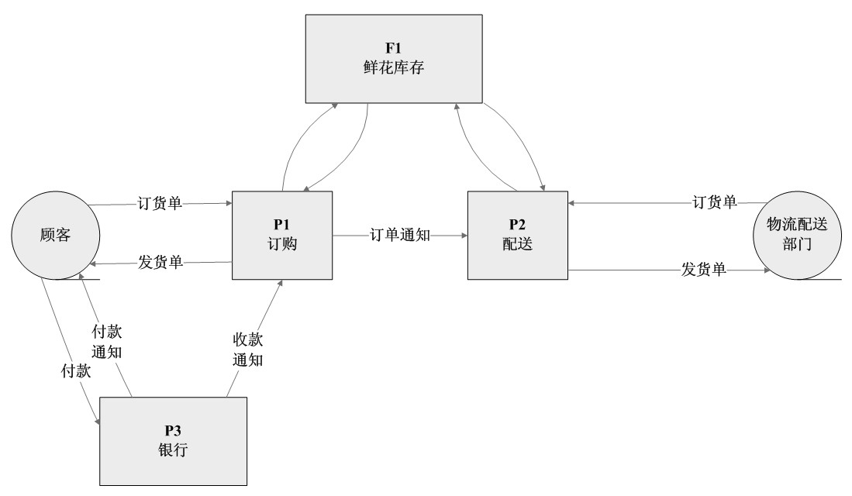

4网站应用系统设计
4.1网站形象设计

作为鲜花营销公司，由于经营的产品主要是鲜花，因此在设计公司的形象时，因该突出美丽、优雅的特点，所以网站的主色调为黄、橙、粉红这三种最为大众接受的颜色。网站打出的广告语也应该给顾客以体贴、温馨的感觉。

①.网站的主色调为黄、橙、粉红这三种最为大众接受的颜色。

②.首页界面的风格要鲜明而有特色。网站必须具备一定的特色，主要应体现在网页界面设计和与用户进行信息交流、交互的方便性和快捷性上。

③.首页上要有足够的导航链接。

④.网站所要用到的图片资源应该足够清晰和精美，并充分考虑网页的传输速率。

⑤.在网站内容上注重突出公司的产品和服务特色。
4.2 网站功能设计

网上花店网站功能分为前台系统和后台系统两部分。前台系统面向客户，后台系统面向网站管理者。
4.2.1 网站前台系统

网站前台系统是顾客使用的系统，通过前台系统，用户不仅能在网上订购鲜花，而且支持集中订购服务等多种业务。起付款方式支持国内在线支付、网银支付、支付宝、块钱、邮局汇款等。

前台系统的功能结构如图所示：

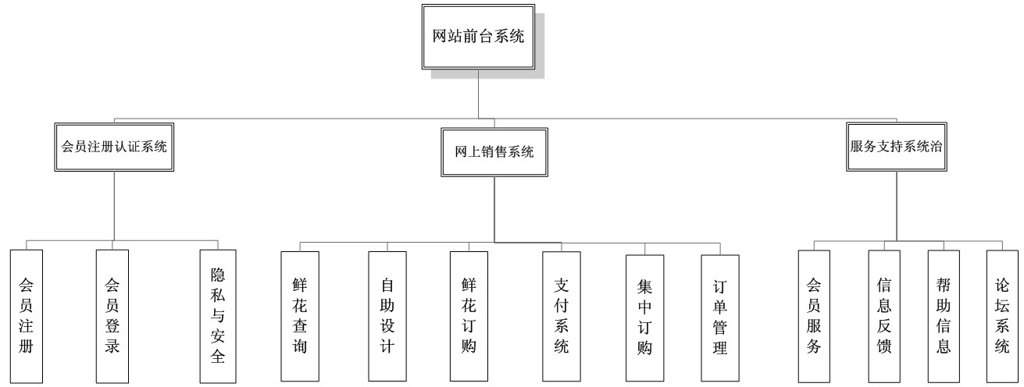

各种功能说明如下。
- 会员注册。网站会员的在线注册。
- 会员登录。网站会员的在线登录和身份校验。
- 安全和隐私。提示用户花店的隐私条款和安全条款。
- 鲜花查询。鲜花查询系统是网站的主要功能，帮助客户方便快捷地查找所需要的商品，包括下列查询功能
- 一般查询。用户通过我们所提供的场合、语义、庆祝、花材、价格这几种不同的种类来查询鲜花
- 高级查询。此查询的搜索条件有场合、节日、收货人情况、年龄、产品、价格这几种，每个条件的下拉菜单里还会有各自不同的选项。查询的时候用户对条件选项进行组合，设置关键字，系统将自动搜索出符合用户要求的商品。
- 自助设计。自助设计是网站的特色功能，帮助客户个性化的设计或制定其花束，包括下列功能。
- 自助选花。用户可以挑选自己喜欢的花卉种类和和数量，以他希望的方式组成花束，按花束中各种花的单价和数量计算花束的价格。
- 贺词参照。贺词主要有以下几类：爱情贺词、节日贺词、慰问贺词、商业贺词、祝男女寿、贺迁居。用户可以为花束挑选合适的贺词，或自写贺词。
- 鲜花订购。当用户选定鲜花以后，可以通过这个功能来生成订单，并转入支付系统。
- 支付系统。
- 支付:用户在订购鲜花以后，可以通过这个功能使用网银、支付宝、块钱等在线支付。
- 汇款：用户在订购鲜花哟后，可以使用这个功能通过银行汇款支付
- 集中订购。对于用户在我们的鲜花店单次订购金额在某个总额以上的批量订单，可以使用本功能享受特别优惠和服务。用户可以在集中订购区中输入订单消息，花店会有专人及时与用户联系；订单确定后，根据用户的要求，及时快捷地完成订单。
- 订单管理
- 查询订单。用户可以按订单编号、时间、收货人姓名等条件查询订单信息及该订单支付状态并可以随时追踪查询该订单的配送状态。
- 取消订单。在一定的条件下用户可以取消订单（比如未付款），但属于当日配送订单，无法在此取消。
- 支付货款。若用户在下订单后没有支付货款，可以在此支付。支付方式将自动转到支付系统。
- 会员服务。注册会员登录后，可以使用会员服务，有以下几个功能。
- 可以在“会员信息”内查询或更改用户的个人信息
- 在“会员账目”里用户可以查询以往的订购记录。
- “会员日历”随时给用户准确的日期。
- 使用“节日提醒”使用户不会忘记十分重要的日子。
- 信息反馈系统。提供用户与网站联系通道，分为以下三类。

a.投诉：用户对我们的服务不满意，可以进行投诉。

b.建议:用户对我们的工作有好的建议。

c.合作:用户和我们商谈合作事宜

d.在线交流:用户通过我们的在线系统，或QQ语音方式直接对话。
- 网站的帮助信息系统。
- 导航系统：列出网站栏各栏目的链接以及简要说明。
- 常见问题：列出用户使用网站系统是的一些常见问题及解答。
- 其他说明：包括联系方式、配送说明、支付说明、商家加盟说明等。
- 论坛系统。设置鲜花知识、化妆、星座以及各种时尚资讯的版块，让用户发表自己的见解。
4.3.2 网站后台系统

网站后台系统为花店管理员提供商品管理、订单管理、配送管理、售后服务、信息统计等业务功能。后台系统的功能如图所示。

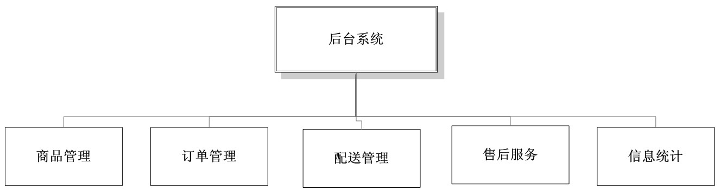

各个功能的说明如下。
- 商品管理。对网站内鲜花以及其他商品信息进行增加、删除和修改，可以制定价格策略，对不同商品和不同用户在不同时段定义不同折扣率。
- 订单管理。对用户的订单进行查询、修改订单的状态，如果订单出现缺货或者信息不明确等情况，要及时与用户进行联系。在配送完成后，可以按需要把完成的信息通过手机短信、电子邮件、QQ、MSN等方式通知用户。
- 配送管理。更具订单的状态生产配送任务，安排配送人员登记配送情况。
- 售后服务。对漏单、误单、花材不符、礼品退换、投诉等售后事件进行登记，按不同类别进行跟踪和处理。
- 信息统计。对商品销售、用户的情况进行锁需要的统计。

5网站组织管理计划

龙城花都网上鲜花店的组织结构如图8所示。

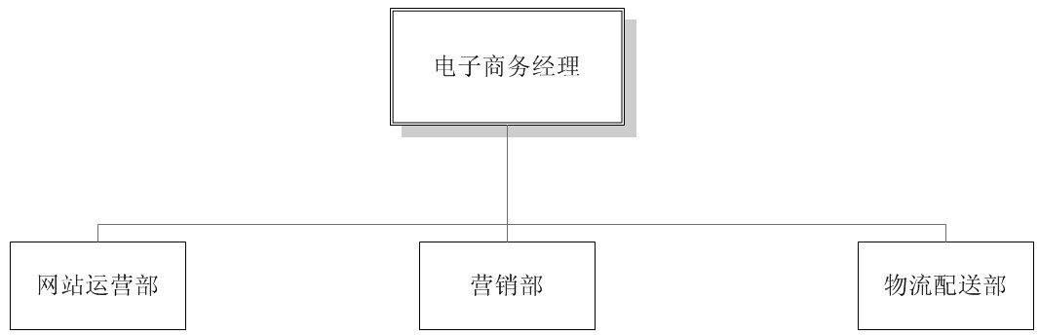

附图 8 龙城花都网上鲜花店的组织结构

电子商务经理由总经理兼任，网上鲜花店作为一个项目设置网站运营部、营销部和物流配送部门，负责网站的运作管理、营销以及物流配送，工作人员从周边大学招收。
部门 | 部门职能 | 岗位 | 岗位职能 | 人数
 |  | 电子商务经理 | 负责整个网上花店的运营管理 | 1
网站运营部 | 负责网站的管理 | 经理 | 负责网站运营部的运作管理 | 1
网站运营部 | 负责网站的管理 | 助理电子商务师 | 负责网站应用系统管理 | 1
网站运营部 | 负责网站的管理 | 电子商务员 | 负责网站应用系统运行操作 | 1
网站运营部 | 负责网站的管理 | 系统管理员 | 负责网站设备系统维护和管理 | 1
营销部 | 负责货物采购，网站销售策制定及广告宣传 | 经理 | 负责销售部的运作管理 | 1
营销部 | 负责货物采购，网站销售策制定及广告宣传 | 销售人员 | 负责网站的营销 | 1
物流配送部 | 负责网站订单货物配送 | 经理 | 负责物流配送部的运作管理 | 1
物流配送部 | 负责网站订单货物配送 | 配送人员 | 负责物流配送业务的操作 | 3

- 对各大网站以鲜花为主的网站分析

以下是网上各大鲜花网站的数据比较

类型 | 名称 | ALXEA排名 | 搜索流量百分比
综合型 | 淘宝 | 11 | 36.72%
综合型 | 京东 | 126 | 19.29%
特色型 | 中国特色鲜花网 | 2427125 | 3.03%
特色型 | 全国花艺网 | 615051 | 17.61%
特色型 | 中尚鲜花礼品网 | 45021 | 19.14%
特色型 | 真情鲜花网 | 9104077 | 1.12%
特色型 | 爱慕鲜花网 | 632682 | 3.03%
特色型 | 七彩鲜花网 | 262641 | 5.04%
传统型 | 彩虹鲜花网 | 1992811 | 0.86%
传统型 | 浪漫天使鲜花网 | 15472847 | 0.31%

6.1 对营业前5年的净损益预估
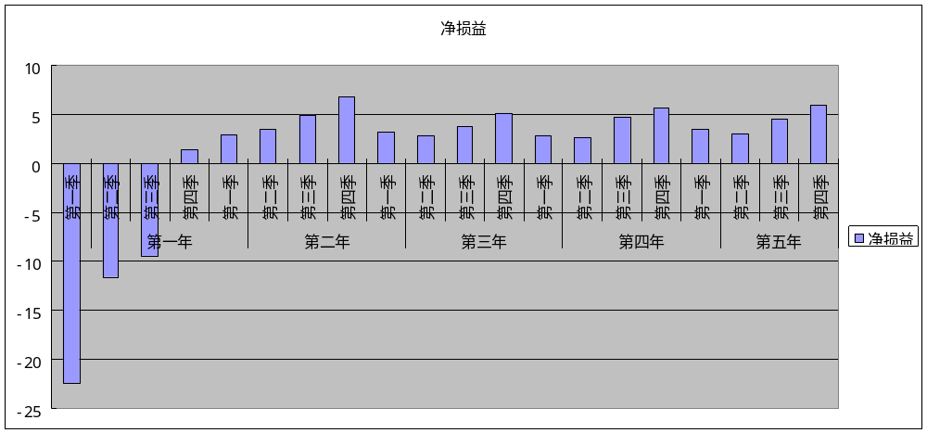
据调查，鲜花的利润季节在秋冬季节，第一年度在市场高调投放广告，以优质的服务迅速抢占市场，预计在第四季度盈利。之后的盈利趋于平稳，并逐步上升。

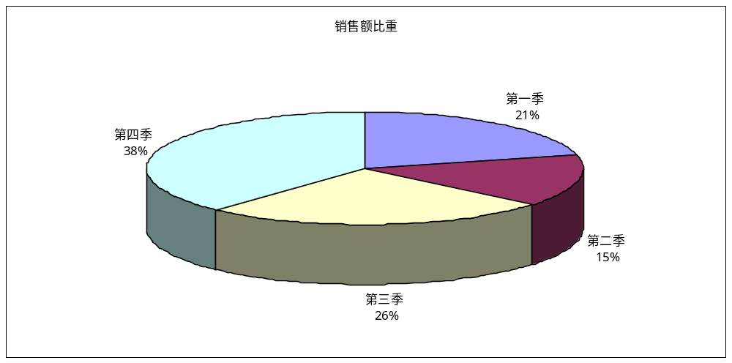

物以稀为贵，三、四季度的鲜花基本靠购买，而且价格涨势迅速，加上如情人节，新年，圣诞节，等节日活动，以及政府和机构年底大会等需求，鲜花的市场旺季在寒冬季节，我公司在接下来的营销策划上也重点放在第四季度。

7网站推广计划
7.1.1 推广目标

在网站正式运营起一年内，要实现网站每天独立访问量用户500人，用户注册量5000人，花店销售增长10%。
7.1.2 推广手段

推广手段主要分为网上推广和网下推广两类。
- 网上推广
- 在百度和Google两个搜索引擎上购买关键字广告，为各网页设计有效关键字。在新浪等10个搜索引擎上进行分类目录注册。
- 向注册用户发送电子邮件，介绍花卉、优惠折扣、时尚知识等。
- 与礼品网站、生活知识网站、时尚网站交换网络广告。
- 在特殊节假举行优惠促销活动。
- 结合公司促销活动，不定期发送在线电子优惠券。
- 采用特许加盟和网站的大众联盟两种方式进行商家加盟推广。
- 网下推广
- 通过贺卡、包装纸、宣传单等进行网站的宣传。
- 通过鲜花附送的礼品进行广告宣传。
- 向各大附近学校推广网站
7.1.3 推广效果评价

对网站推广措施的效果进行跟踪，定期进行网站流量统计分析，必要时与专业网络顾问机构合作进行网络经营诊断，改进或取消效果不佳的推广手段，在效果明显的推广策略方面加大投入比重

8．项目评估
8．1 项目风险评估
花满楼网上鲜花店建设项目实施过程中可能遇到的风险如下：
- 技术风险
- 黑客攻击，或者病毒入侵会导致网站四级或者不能访问等，影响网上花店的运作。防范措施是加强病毒和入侵的检测，设置好防火墙。
- 设备硬件损坏导致网站不能访问或者数据丢失等，是花店客户遭受损失。防范措施是做好数据备份以及硬件备份。
- 开发方出现问题是开发进度缓慢导致实施进度超出计划。防范措施一是多方面比较慎重选择合作方；二是签订规范合理的书面合同，子啊出现纠纷时能通过法律途径保护自己的正当权益。
- 经营风险
- 网站宣传推广效果不好，网站访问量少。防范措施是推广网站时候根据企业自身情况选定合适的搜索引擎注册，并每隔一段时间观察排名情况，总结出哪些搜索引擎能带来实际效果。
- 市场可能出现多家竞争对手，是竞争激烈，导致销量减少。防范措施是加强对竞争对手的分析，及时调整策略。
- 若项目运营的比较成功，客户量增大，客户订单增长迅速，花店接纳客户能力以及快速供货能力会受到考验，防范措施是加强同供应商的合作。
- 由于业务流程的改变，网上花店人员对新的销售流程不熟悉导致花店运作出现混乱。防范措施是加强对花店人员的业务培训。主要是网上业务流程的培训。

